ABSTRAK

HUBUNGAN STATUS EKONOMI DAN PEGETAHUAN IBU HAMIL TERHADAP KEJADIAN KEKURANGAN ENERGI KRONIS (KEK)
DI WILAYAH KERJA PUSKESMAS BASIDONDO,
KABUPATEN TOLI-TOLI, SULAWESI TENGAH.

Zahrotul Mufidah, Nining Istighosah
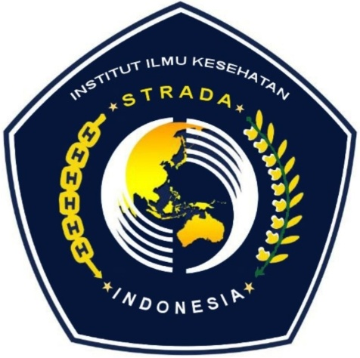
Institut Ilmu Kesehatan STRADA Indonesia
Itsmezahro@gmail.com dealovanining@gmail.com

Kekurangan Energi Kronis (KEK) adalah keadaan dimana ibu menderita kekurangan gizi yang mengakibatkan timbulnya gangguan kesehatan. Tujuan penelitian untuk mengetahui hubungan status ekonomi dan pengetahuan ibu hamil terhadap kejadian KEK di wilayah kerja Puskesmas Basidondo, Kabupaten Toli-Toli, Sulawesi Tengah. Metode penelitian : jenis penelitian ini adalah kuantitatif, menggunakan metode analitik observasional dengan rancangan cross sectional. Populasi penelitian : seluruh ibu hamil di wilayah kerja Puskesmas Basidondo di bulan November sampai Desember 2023 sejumlah 31 ibu hamil. Teknik sampling : total sampling. Teknik pengumpulan data : menggunakan instrument kuesioner berisi 10 pertanyaan dan observasional. Teknik pengolahan data : menggunakan aplikasi SPSS. Analisis data : menggunakan uji chi square. Hasil penelitian : Terdapat 12 responden (38,7%) KEK dengan status ekonomi rendah, 5 responden (16,1%) KEK dan berpengetahuan cukup, dan 5 responden (17,9%) KEK berstatus ekonomi rendah dan berpengetahuan cukup. Berdasarkan hasil analisis uji chi-square menunjukkan nilai ρ value > α 0,05 yaitu status ekonomi (ρ = 1,000) dan pengetahuan ibu hamil (ρ = 1,000), dengan nilai signifikansi status ekonomi (0,760) dan pengetahuan (0,982) yang berarti masuk kategori sangat kuat. Kesimpulan : H0 di terima artinya tidak ada hubungan antara status ekonomi dan pengetahuan ibu hamil teerhadap kejadian kekurangan energi kronis (KEK) di wilayah kerja Puskesmas Basidondo, Kabupaten Tolitoli, Sulawesi Tengah.

Kata Kunci : Status Ekonomi, Pengetahuan, KEK

